
Åpen gymsal 
2018/19

Oppstart onsdag 03.10.18 kl. 17:00-18:00

Flå il ABU åpner gymsalen for alle førskolebarn fra 0 år.

Bli med å lek i gymsalen!

Foreldre er med barna sine og hjelper til med finne frem og rydde opp etterpå!

Dette er sosialt og gøy både for barn og foreldre.

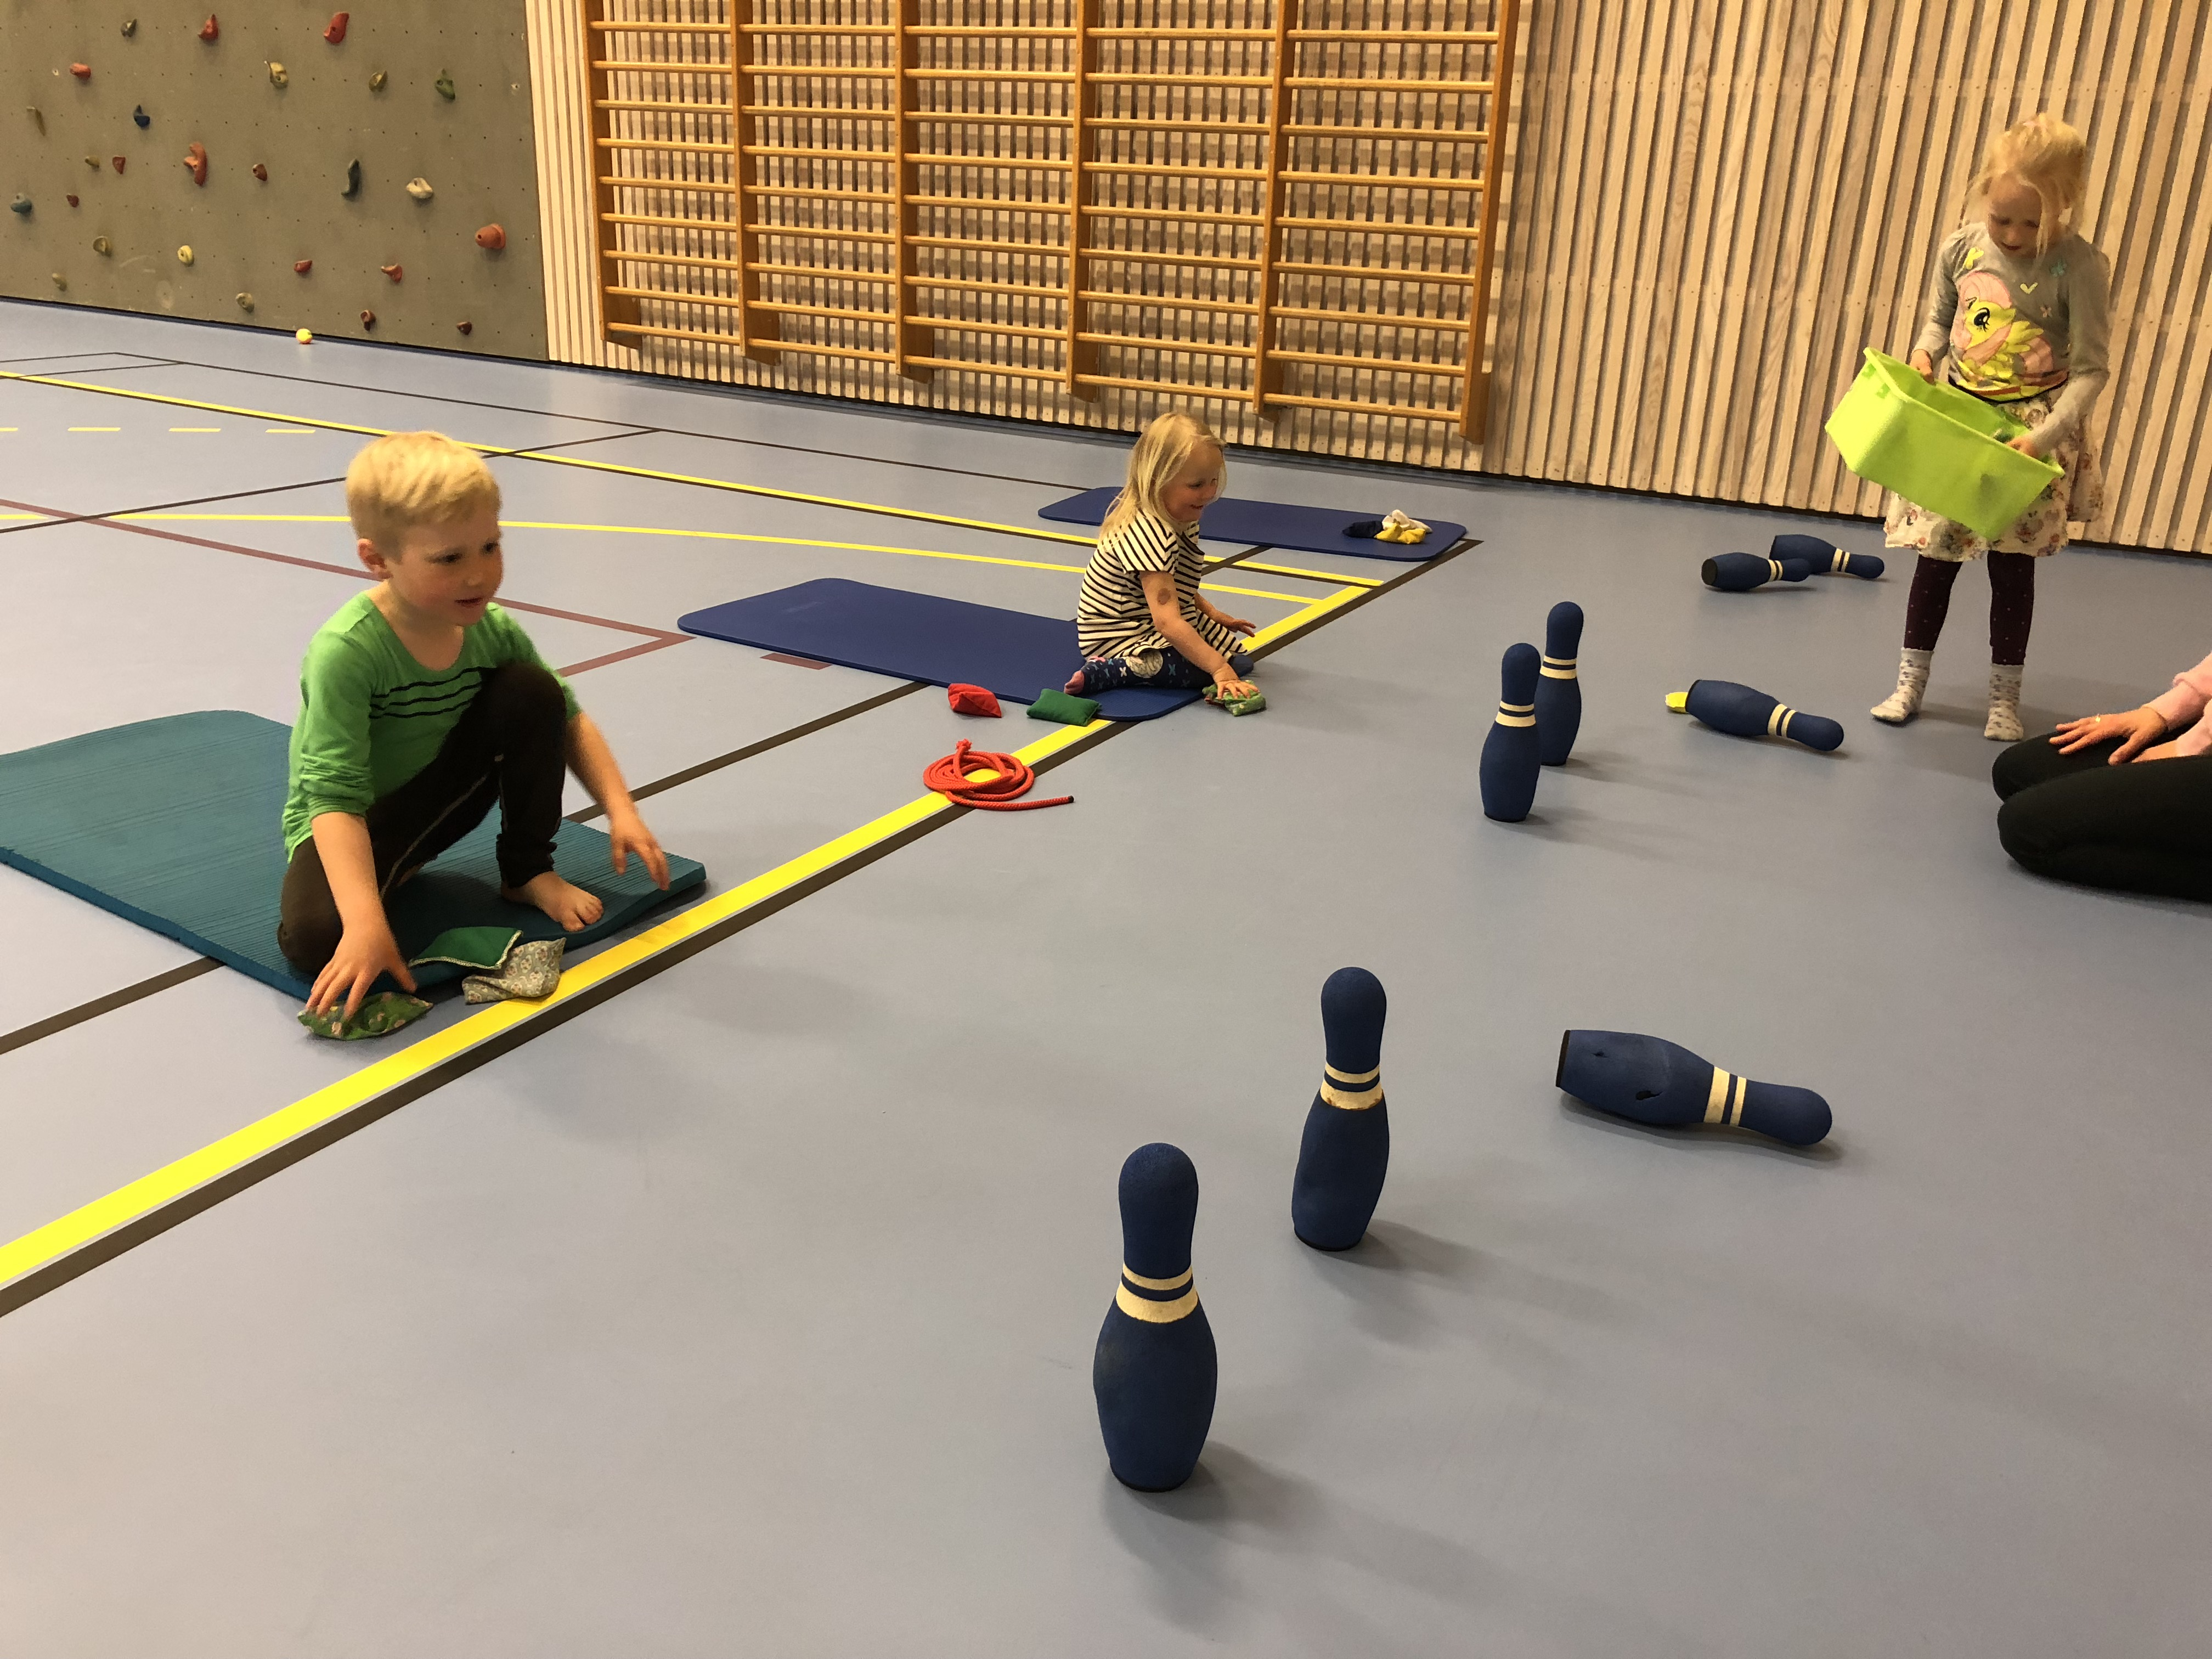

Velkommen!

